Муниципальное казенное образовательное учреждение
«Приволжская средняя школа»
Светлоярского муниципального района Волгоградской области

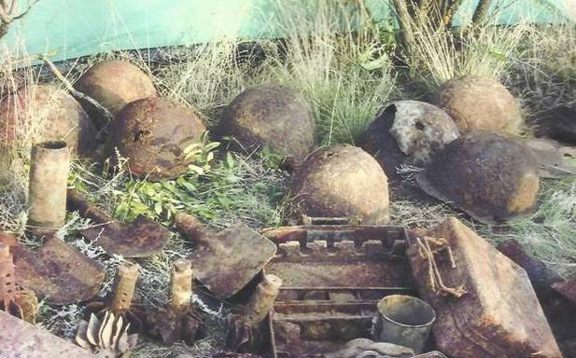

Историческая справка

ВИННИЦКОГО ВОЕННО-ПЕХОТНОГО УЧИЛИЩА

( подтверждающая событию Сталинградской битвы и факты героизма её участников на юго-западно-восточном направлении к Сталинграду в районе пос. Приволжский)
На основании приказа НКО от 13 декабря 1939 года, в г. Винница Украинской ССР началось формироваться Винницкое стрелково-пулеметное училище. Формирование закончилось 15 января 1940 г. Училище получило наименование Винницкое стрелково-пулеметное училище.
1 мая на основании приказа НКО №097 от 11.3.41 г. училище из г. Винница передислоцировано в г. Краснодар и развернулось в 100 км западнее Краснодара у ст. Абинская. Согласно директиве Генштаба 06.05.1941 г. Винницкое пехотное училище переименовывается во второе Краснодарское военно-пехотное училище. Но 24 сентября 1941 г. по приказу НКО №0337 от 03.09.42 г. училище вновь переименовывается в Винницкое военно-пехотное училище.
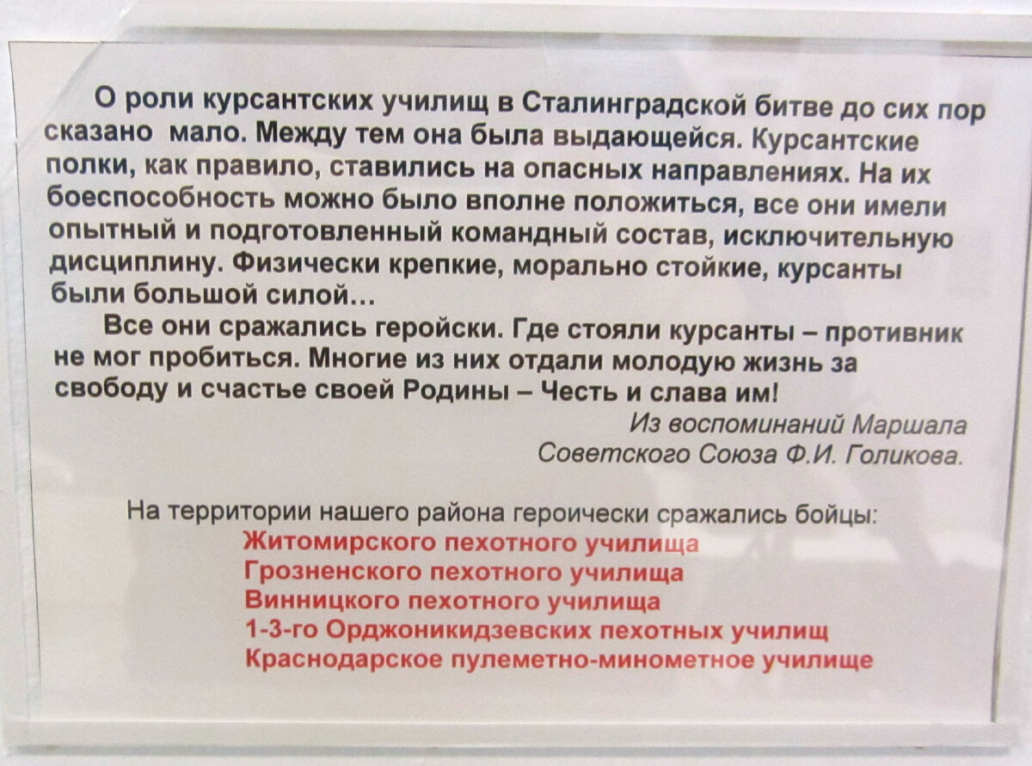
12 июля 1942 г. на основании приказа Наркома Обороны тов. Сталина училище переформировывается в Винницкий курсантский стрелковый полк трех батальонного состава (3000 ч).
13 июля 1942г. двумя эшелонами под командованием командира полка полковника Мельдер и комиссара полка ст. батальонного комиссара Тюнтина убывает на фронт под Сталинград.
20 июля 1942 г. полк выгрузился на ст. Тингута приволжской железной дороги и передан в распоряжение командующего 57 Армией Ф.И. Толбухина.
02.08.42 г. полк занимает оборону в районе Тингутинского лесничества с задачей — задержать на этом участке движение противника к Сталинграду.
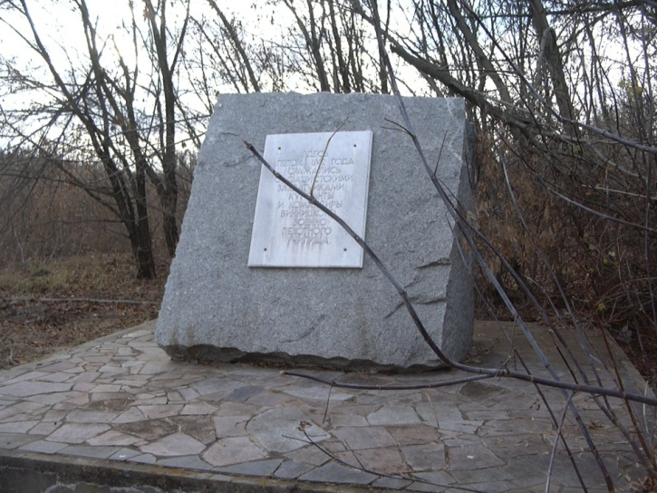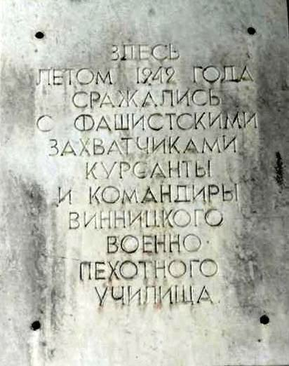
Памятный знак на месте боев курсантов, район Тингутинского лесничества.

ВЫПИСКА ИЗ ЖУРНАЛА БОЕВЫХ ДЕЙСТВИЙ ВОЙСК 57 АРМИИ с 31.07 по 30.09.42 года.
9 августа 1942 года полк Винницкого ПУ со средствами усиления переходит к обороне на рубеже: Тингутинское лесничество 2 км западнее ферма №4 — ферма №4 — совхоз Приволжский; штабполк — совхоз Приволжский 4 км северо-восток- ферма №4.
14 августа 1942 года к исходу дня полк Винницкого ПУ С 171 опаб, две батареи 65 гв. ап, 2/2 гмп обороняются на рубеже: роща 1.5 км зап. ферма №4 — ферма №4 — выс. 97.3.
15 августа 1942 года подразделения 108 гвардейского стрелкового полка и Винницкого ПУ отдельными подразделениями вели бой в районе Пришиб — балка Кордон с противником силою до взвода с бронемашинами и артиллерией. 16.00 противник в балке Тяга-Булук сосредоточил до 50 танков и автомашин. Артиллерия Винницкого ПУ и 15 гв. сд вела огонь по районам сосредоточения пехоты и танков.
17 августа 1942 года полк Винницкого ПУ двумя ротами ведет бой с противником в балках Тяга-Булук и Кордон. Роты, встретив сильное огневое сопротивление противника, отошли в рощу 1 км юго-западнее фермы №4.
18 августа 1942 года к исходу дня полк Винницкого ПУ с двумя батареями 65 ап, 2/2 гмп занимали положение — роща 1.5. км сев. балка Кордон — балка Тингута, штаполк — роща 1.5. км юго-западнее отм. 70.0.
Потери Винницкого ПУ с 13 по 18 августа: убито 20 человек, ранено 50 человек, пропало без вести 40 человек.
21 августа войска армии вели ожесточенные оборонительные бои с противником. Винницкое ПУ занимает прежнее положение. Перед фронтом полка противник в районе южнее фермы №4 сосредоточил до полка пехоты и до 100 автомашин и танков.
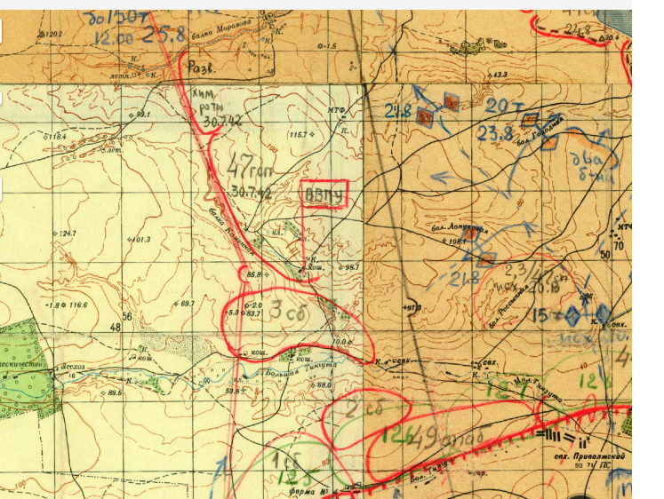
Из книги - «Сталинградская битва» Самсонов А. М., «Наука» Москва 1968.
«21 августа после мощной авиационной и артиллерийской подготовки противник вынудил правофланговые части 15-й гвардейской стрелковой дивизии отойти от совхоза Приволжский. К вечеру танковые подразделения противника появились на стыке с соседом справа 38-й стрелковой дивизией 64-й армии. В результате этого курсантский полк Винницкого ПУ оказался в полном окружении».
В течение трех дней, заняв круговую оборону, полк отражал непрерывные атаки врага, удерживая занимаемые рубежи. И только после того, как были израсходованы боеприпасы и продовольствие, командованием полка при отсутствии связи со штабом армии было принято решение на выход из окружения. В ночь на 24.08.42, прорвав вражеское кольцо, полк 12 км двигался в боевых порядках врага, уничтожая на пути встречавшихся фашистских солдат, офицеров и его линии связи. Перед выходом из окружения полк был построен тремя колоннами. Впереди этих колонн в развернутом боевом порядке двигалась рота автоматчиков. Полк вышел из окружения без серьезных потерь, сохранив всю боевую технику».
24 августа 1942 года полк Винницкого ПУ выводится в Красноармейск.
25 августа Винницкое ПУ в составе: одного батальона, роты автоматчиков, роты ПТР и одной батареи — выдвигается в район Подсобного хозяйства для усиления обороны 422 стрелковой дивизии.
27 августа отряд в составе Винницкого ПУ, роты автоматчиков, арм. заградотряда и роты танков 6 тбр, вел бой в районе Подсобного хозяйства. Противник, понеся потери, отброшен на северные скаты выс. 111.4. Потери ПУ за 27 августа: убито и ранено 264 человека.
28 августа 422 стрелковая дивизия с остатками Винницкого ПУ обороняют высоту 106.5 — роща 1 км южнее Подсобного хозяйства — балка Торновая — Семисотов.
30 августа 1942 года курсантский полк Винницкого ПУ в 2.30 выступил в распоряжение командира 13 танкового корпуса, в район разъезда 55 км — высота 120.2 — высота. 116.2.
Выписки из наградных листов
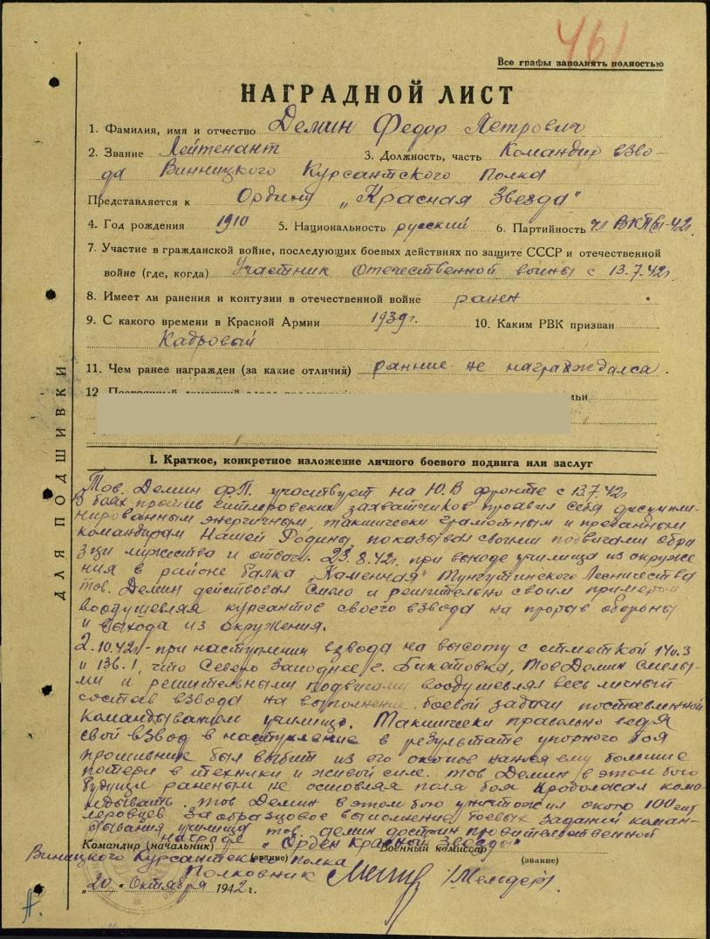
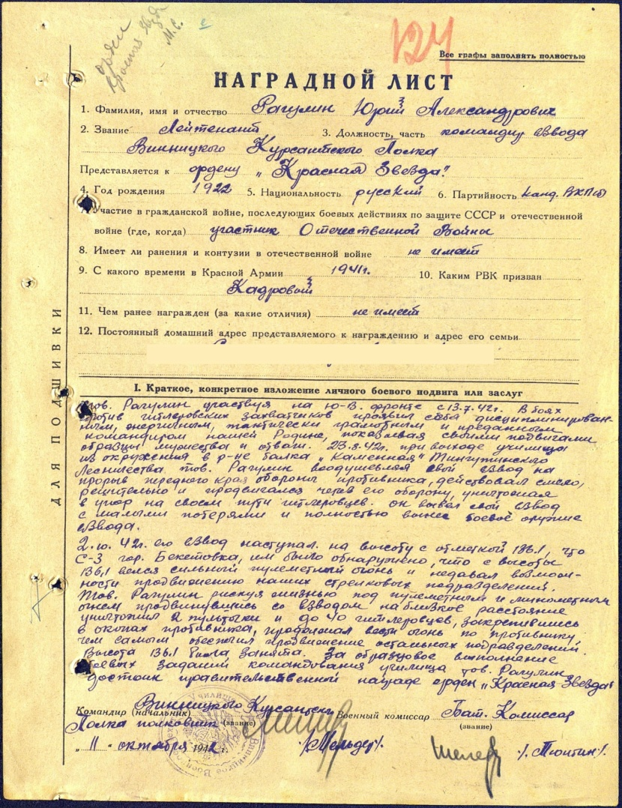
Подполковник Максутов А. А. зам. командира полка - представлен к награде орденом «Красного Знамени» — за отличное руководство колонной при выходе из окружения, за проявленную личную храбрость при прорыве обороны противника, во время выхода училища из окружения. Будучи раненым, продолжал управлять группой автоматчиков. После прорыва обороны левого соседа 24 августа противник вплотную подошел с тыла и угрожал штабу полка. Максутов взял на себя инициативу командования штабом, преградил путь вражеским танкам, усиленной противотанковой обороной.
Майор Медяник А. М. Работая начальником штаба Винницкого курсантского полка, проявил себя энергичным, тактически грамотным и мужественным командиром. За время боев с 5 августа по 7 сентября 1942 г. полком уничтожены два больших склада с боеприпасами, 19 танков, более 120 автомашин, 11 минометных батарей, 12 ст. пулеметов, взято 5 ДЗОТов, истреблено до трех полков пехоты противника.
Ст. лейтенант Гладких С. П. 22.08.42 г. в районе балки Каменная с ротой в обороне отразил одну атаку противника… Когда рота попала в сложные условия боя, Гладких не потерял самообладания, вывел людей. Враг бешено наседал на роту с превосходством сил артиллерии, танков, минометов и автоматчиков. В этом неравном бою т. Гладких был схвачен немцами в районе Тингутинского лесничества, к нему были применены пытки и издевательства. В момент первых залпов нашей артиллерии по расположению немцев, Гладких с несколькими бойцами и командирами вышел из фашистского плена.
Капитан Марголин А. И. командир батальона. Находясь в окружении с 21 августа, батальон Марголина принял на себя главный удар противника с тыла. Несколько раз около 60 танков пытались прорваться к штабу полка через район обороны батальона Марголина, но каждый раз враг получал чувствительный удар курсантов. Марголин сам лично руководил боем, отражая вражеские атаки. В результате чего все атаки были отбиты, противник оставил на поле боя до 300 гитлеровцев, подбитыми и уничтоженными 6 танков.
Лейтенант Максимов Л. Ф. Командир взвода автоматчиков. 23.08.42 г. взводом отразил атаку противника до батальона пехоты. Уничтожил в этом бою до 50 гитлеровцев. 24 августа арт-огнем противника были выведены из строя два ручных пулемета и один станковый, на рубеже осталось всего 7 человек. Личным примером отразил две атаки противника и в этом бою уничтожил до 200 гитлеровцев.
Лейтенант Гречушников П. Н. Командир взвода разведки. 28 августа восемь разведчиков под руководством Гречушникова атаковали и блокировали три ДЗОТа противника, где захватили 3 ст. пулемета, из которых открыли огонь по врагу. В неравном бою группа смелых разведчиков отбила пять атак противника, уничтожив до 80 гитлеровцев.
Ст. сержант Лукин А. С. За вынос боевого знамени Винницкого курсантского полка, при окружении штаба полка, а также за решительные действия при выходе училища из окружения и прорыв обороны противника представлен к медали «За отвагу».
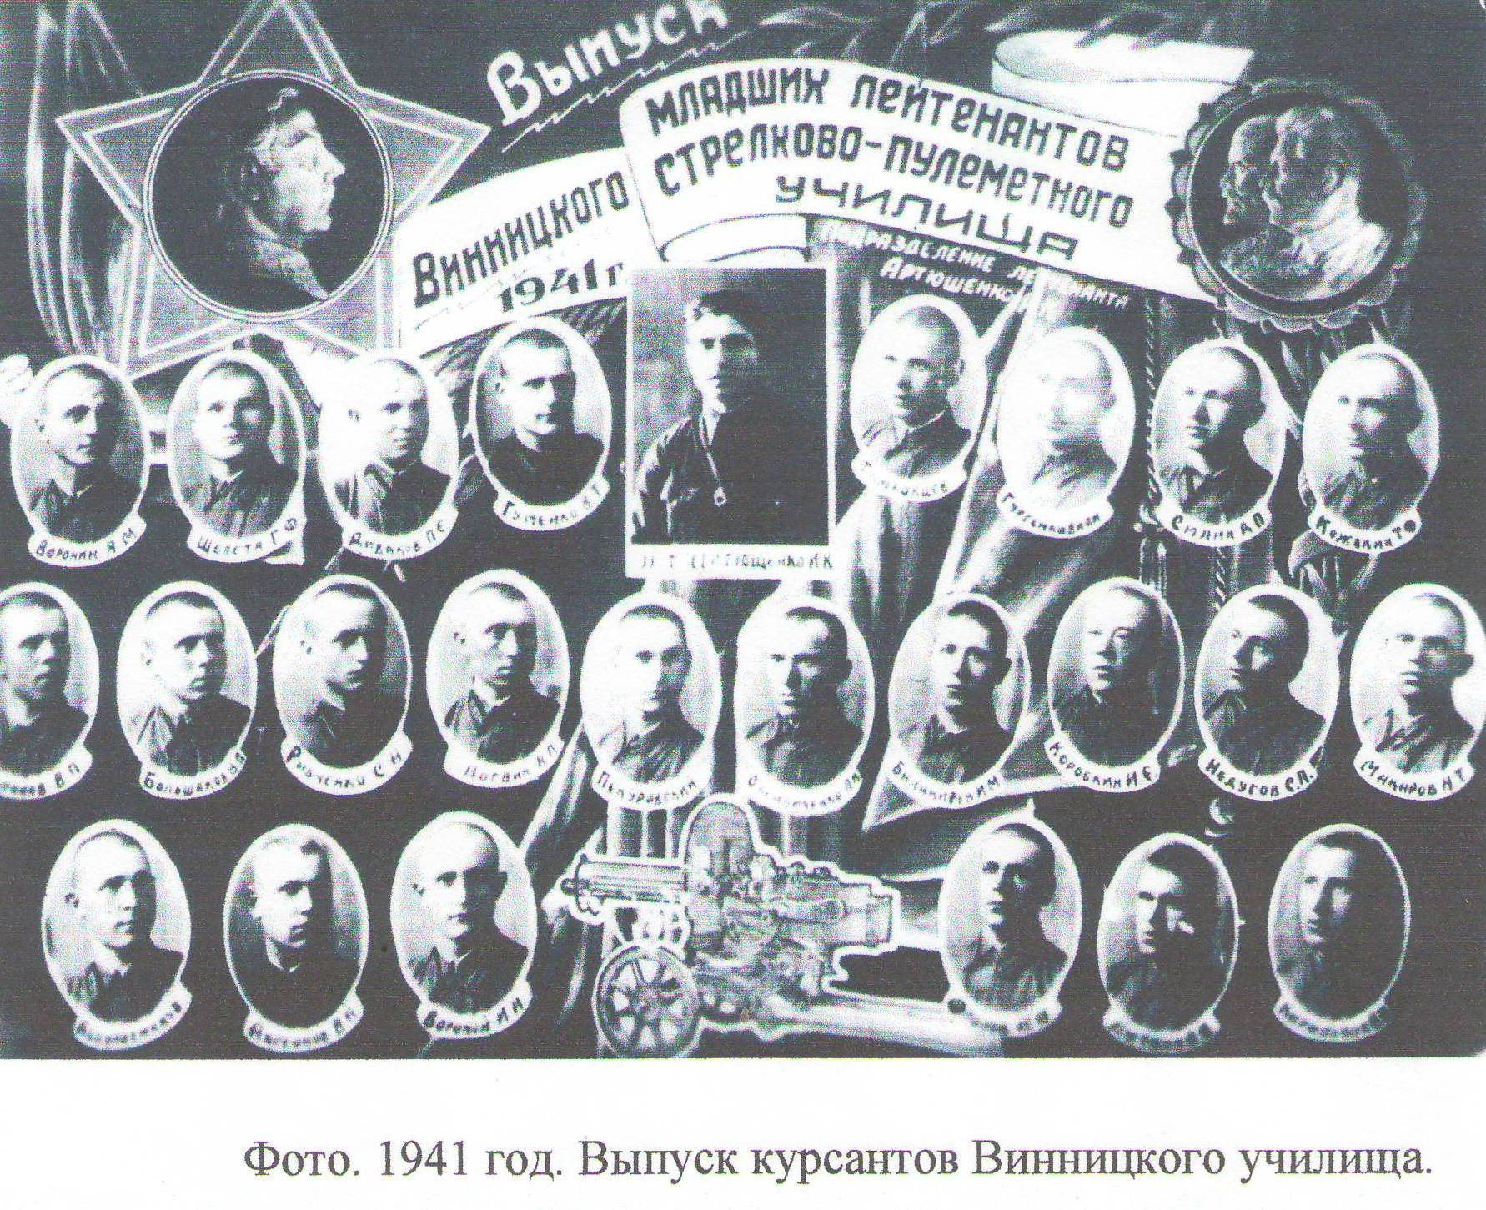
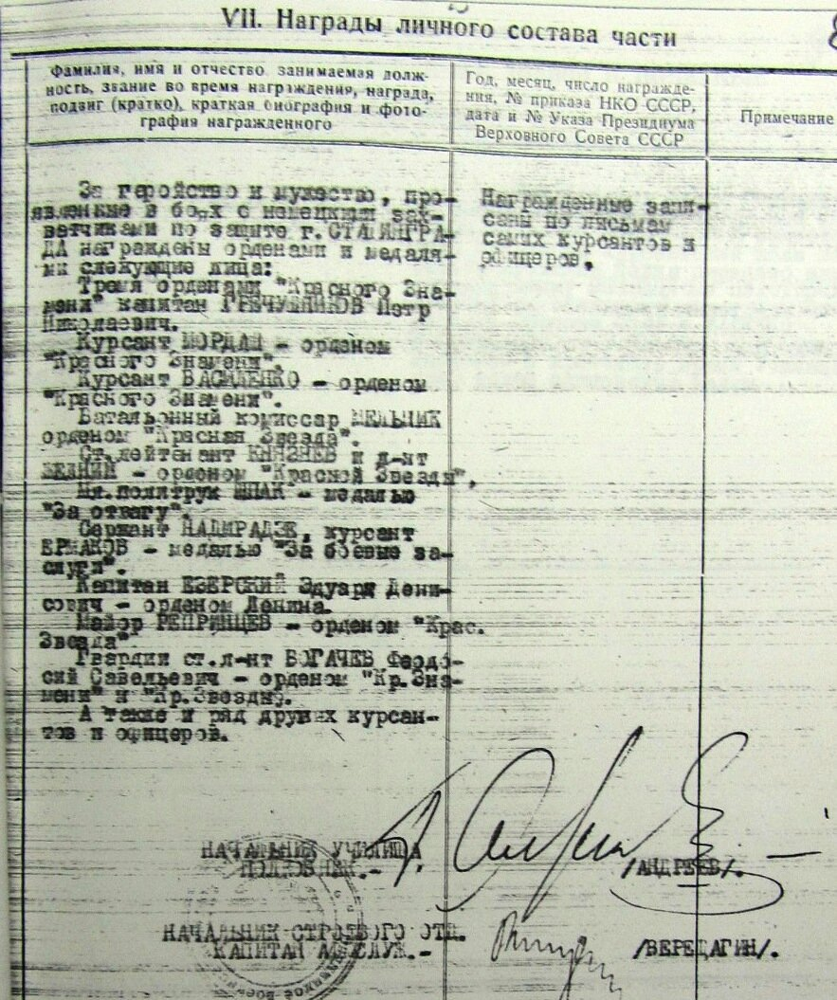
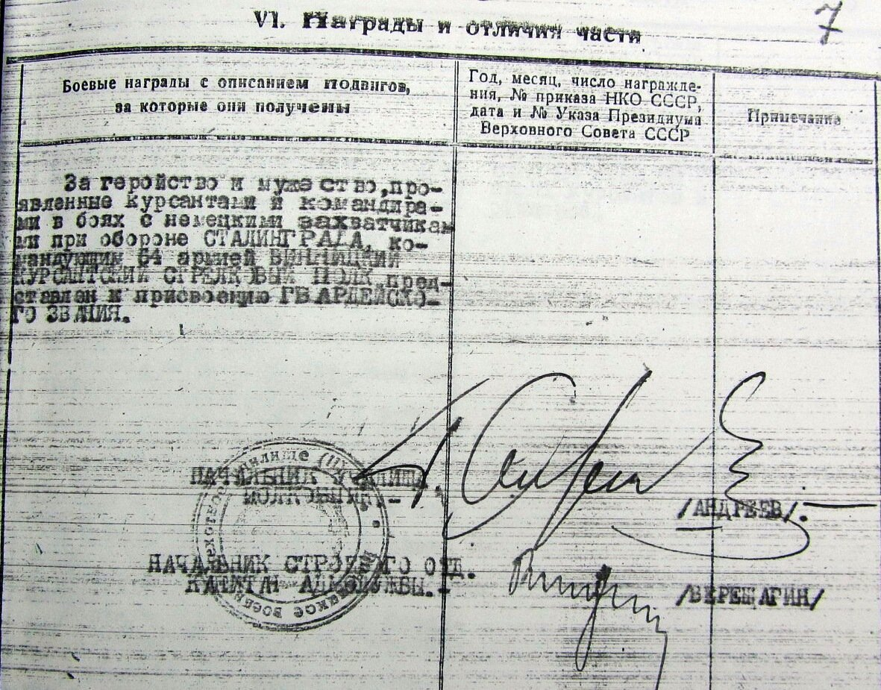
ЦА МО ф. Винницкое училище оп. 35034 №1. История строительства части.
В сентябре 1942 г. приказом Военного Совета Сталинградского фронта полк передается в распоряжение командующего 64 армией. По приказу командования 64 армии полк занимает оборону в районе ст. Бекетовка и отражает яростные атаки немцев до января 1943г.
4 января 1943г. решением Военного Совета Сталинградского фронта Винницкий курсантский полк расформирован. Оставшиеся командиры и курсанты переданы на формирование 128 пехотного полка 29 сд, командиром полка назначен майор Сычев. (ЦАМО, ф. Винницкое ПУ, о. 35034, №1.)

«Мужество сильнее стали и огня»

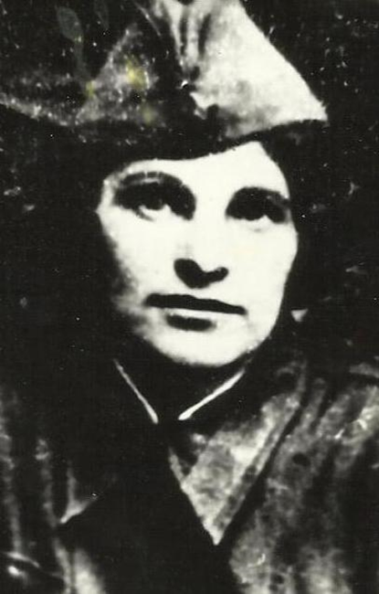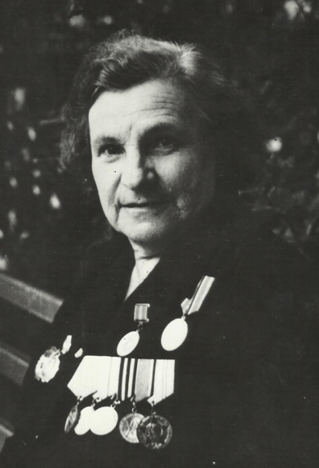
К.Д.Вилор-политрук 5роты 2 батальона Винницкого полка
В данной справке раскрыто мужество и стойкость курсантов Винницкого полка и политрука Клавдии Денисовны Вилор.
Ценными воспоминаниями являются живые свидетели. В нашем музее хранятся анкеты курсантов Винницкого полка с воспоминаниями о военных действиях в районе поселка Приволжский с 20 по 23 августа 1942 года. Эти документы нигде и никем не публиковались.
Главным источником знаний о политруке 5 роты 2 батальона Винницкого курсантского полка Клавдии Денисовне Вилор стал очерк Даниила Гранина «Клавдия Вилор» и её личная книга «Повесть о себе».
Женщина и война. Два несовместимых, противоречащих друг другу понятия. Женщина – само воплощение жизни, её продолжение, а война – символ смерти.
Тот, кто знал войну не понаслышке, конечно же, встречал женщин снайперов, пулеметчиц, связистов, медсестер.
Но женщина – политрук? Да еще на переднем крае действующих войск в пехоте - явление единичное. Из 80 женщин – политруков, только Клавдия Денисовна Вилор оказалась на передовой под Сталинградом.
Она шла сквозь огненные годы на смерть и стала героиней легенды.
Откуда в ней все это? Наверное, от родителей, где в многодетной трудовой семье Клава была тринадцатым ребенком! Хватила лиха в детстве, когда её мать за соучастие с большевиками, белогвардейцы через все село, вели на расправу к виселице.
Очень трудно перечислить те события, в которых была Клавдия Денисовна.
Вступив в комсомол, она с честью носила свою вымышленную фамилию Вилор. Буквы крылатой фразы Владимир Ильич Ленин Октябрьская Революция
Разве могла она не уйти добровольно на фронт?
В апреле 1942 года через военкомат Вилор оформила добровольный уход на фронт. Оставив свою двухлетнюю дочь жене брата.
Пройдя военные курсы, она получила звание политрука с назначением преподавателя истории в Винницкое военное училище, с которым дислоцировалась на учение в город Краснодар.
После учения сформированный Винницкий полк вошел в состав 57-ой Армии командарма генерала Ф.И. Толбухина и был направлен на Сталинградский фронт к южным подступам Сталинграда.
Прибыв на станцию Тингута приволжской железной дороги, курсанты заняли оборонительные позиции в районе Тингутинского лесничества, через совхоз №8, село Плодовитое, вдоль Сарпинских озёр.
4-ая немецкая танковая армия Гота, потеснив наши войска, наступала на линии обороны курсантов.
Утром 20 августа на боевые позиции курсантов двинулись немецкие танки и пехота. Первым принял огонь на себя Винницкий полк 5-ой роты 2-го батальона политрука Вилор.
Огненная колесница катилась вдоль фронта с рассвета до темноты. Казалось от грохочущего, стреляющего неба некуда было укрыться. Но курсанты держались.
В этом бою Вилор была с бойцами на передовой. Своим присутствием поднимала воинский дух молодым курсантам.
Трое суток вместе с ними держала бой, отрезанных от сил 57-ой Армии.
В самый разгар боя Клавдия Денисовна упала. Фашистская автоматная очередь перебила ей ноги. Раненная, истекающая кровью, она продолжала отстреливаться от вражеских автоматчиков.
22 августа в условиях вражеского окружения, дважды она раненная в ноги, с группой курсантов, были взяты в плен фашистами. Информация, что Клавдия Вилор политрук, дошла до фашистов сразу.
Через страшные пытки и истязания прошла Клавдия Денисовна Вилор в застенках семи фашистских концлагерей.
Всех военнопленных немцы вывезли к озеру Цаца. К Вилор подошел гестаповец с переводчиком и фотографом, который наставил на неё объектив. Она закрыла лицо руками, испугалась, что снимут и напечатают фотографию в фашистских газетах и ее имя будет навеки опозорено.
Офицер ударил ее плеткой. Ей скрутили руки и все же сфотографировали.
Начали публичный допрос с Вилор.
Спрашивали громко, чтобы пленные слышали. Кто здесь коммунисты, кто комиссары? Почему она, женщина, пошла в армию? Какие лекции она читала курсантам, чему учила?
Вилор с гордостью ответила: «Лекции - о патриотизме, о любви к Отечеству и Родине, о верности воинскому долгу».
Её ударили в лицо. Она стойко держалась. Пусть все видят. Здоровые немецкие офицеры бьют пленную, бьют израненную женщину, еле стоящую на простреленных ногах. Она не испугалась и принимала муки на глазах своих курсантов, искупая позор плена.
Вилор была уверена, что это последний ее путь. Но это было только начало. Клавдию Денисовну перемещали по семи концлагерям.
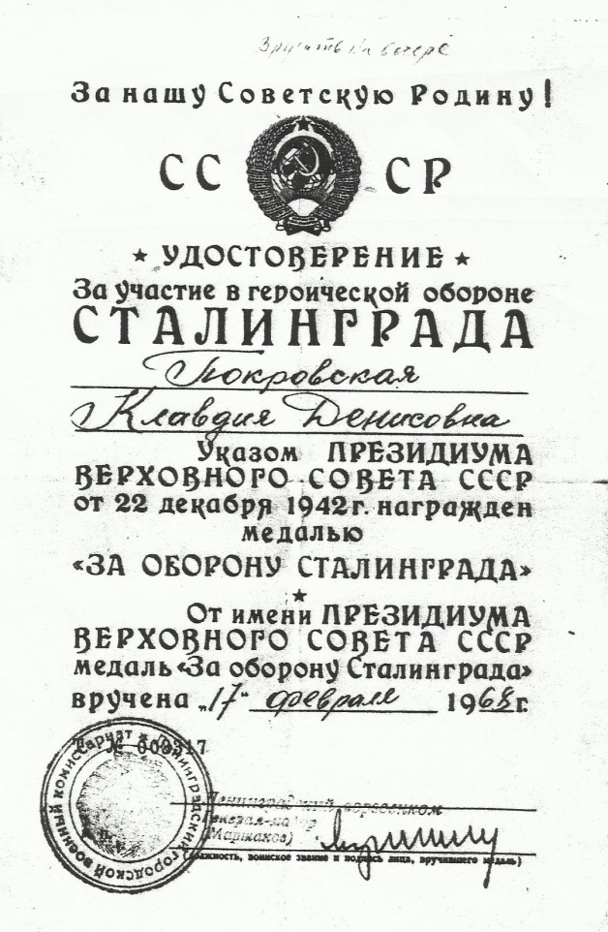
Ей загоняли иглы в пальцы, пропускали электрический ток, вызывая мучительные страдания. В гестапо ей твердили: «Выступи по радио. Скажи, что Вилор больше не верит Советской власти и большевистской Партии». Взамен обещали встречу с дочерью и «красивую жизнь». Ей выбивали зубы, плевали в лицо, совали сигареты в рот, фотографировали. Превозмогая страдания и боль, она гордо стояла перед гитлеровцами в кровавом тряпье и порванной одежде.
26 января 1943года, измученной пытками Вилор, удалось вырваться на волю.
Горько и обидно ей было осознавать, как многие ставили ей в вину пребывание в фашистской неволе, не оправдывали исключение из партии, которой она служила безоглядно и честно.
Но пришло время, и справедливость восторжествовала. Вилор снова вручили партбилет и боевые награды. Ей помогли живые свидетели - ее курсанты Винницкого училища, подтвердившие ее стойкость и верность Родины.
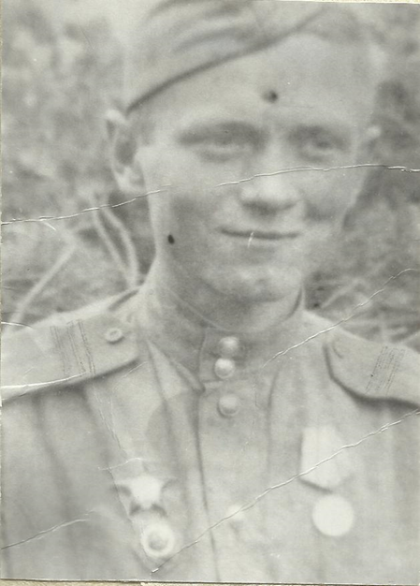
Воспоминания из анкеты гвардии подполковника Коноплева, бывшего курсанта Винницкого полка: «Я всегда с особым теплом и чувством признательности вспоминаю Клавдию Вилор, которая помогла мне, тогда безусому курсанту, стать настоящим фронтовиком, офицером. Она многому меня научила, от многого спасла…».

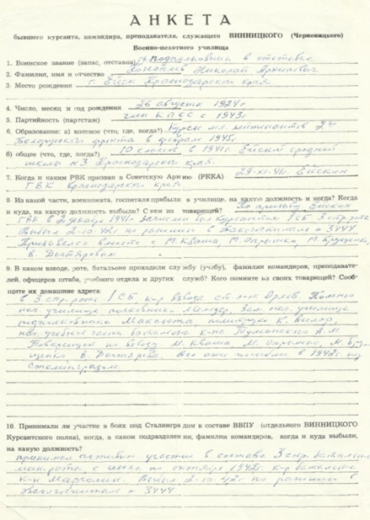
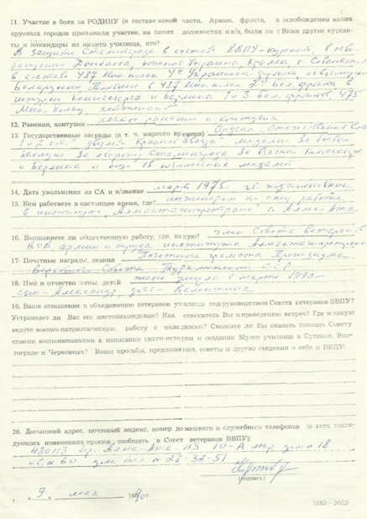

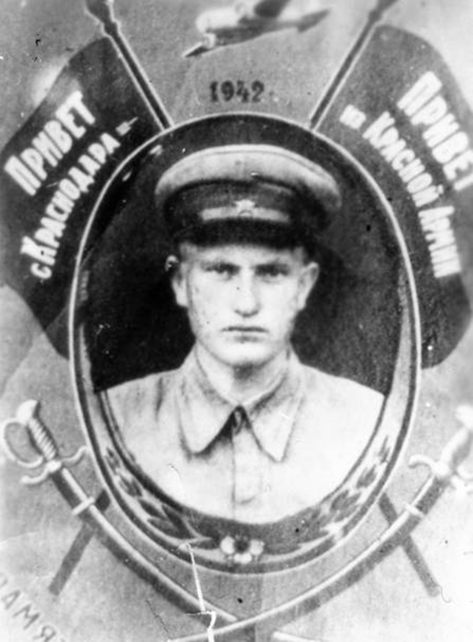
Воспоминания курсанта Черныховского А.С.
Курсант Черныховской, спасшийся в бою, рассказывал: «Когда мы прибыли на Сталинградский фронт нам политрук Вилор зачитала приказ №227, в котором говорилось: - «…Хотя и велика Россия, но отступать нам некуда. За Волгой для нас земли нет! ...». Геройски держались наши ребята вместе с Вилор».

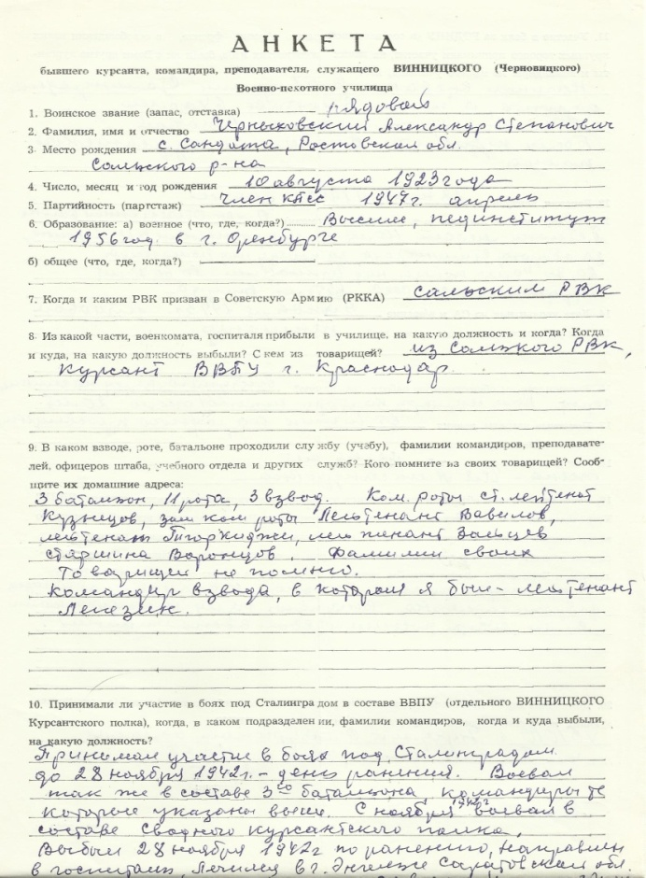
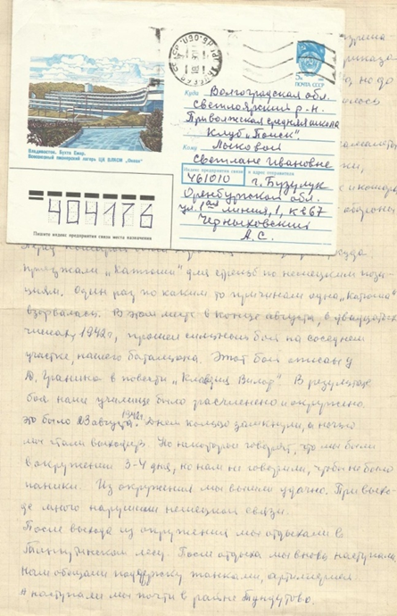

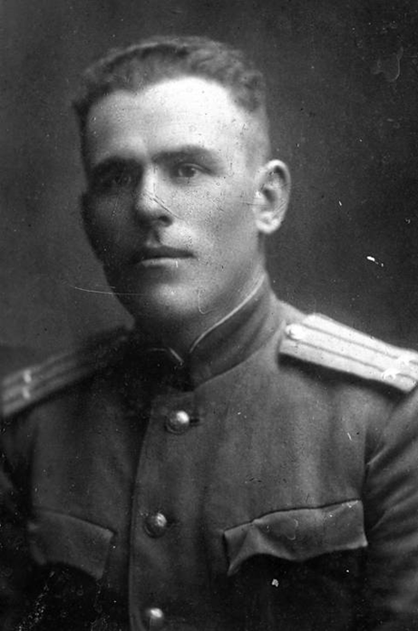
Воспоминания курсанта Туманского АМ.
«Мы вместе с политруком Вилор, держали оборону совхоза Приволжский – вспоминает бывший курсант Туманский. На позиции нашего полка двинулись немецкие танки с автоматчиками. Но курсанты не дрогнули. Все они сражались геройски, вели смертоносный бой. Трудно было отстаивать бои фашистам. Где стояли курсанты – противник не мог пробиться. Многие из них отдали свою молодую жизнь за счастье и мир нашей Родины…»

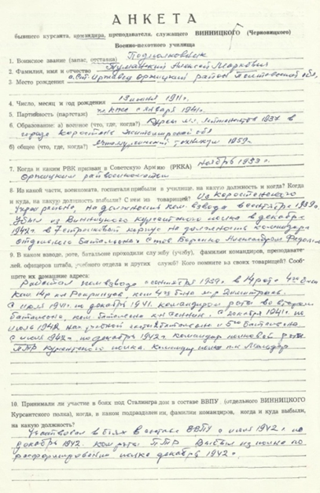
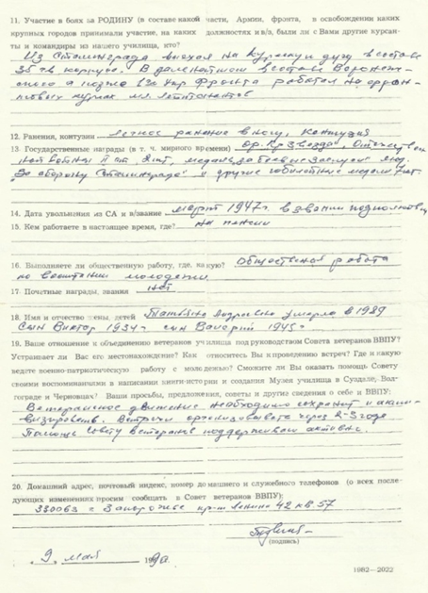

Встреча курсантов ВВПУ на приволжской земле.
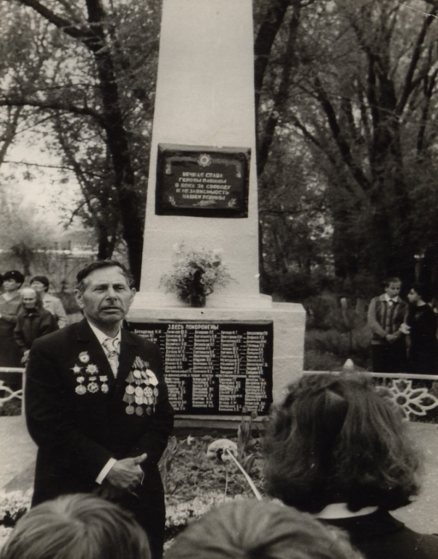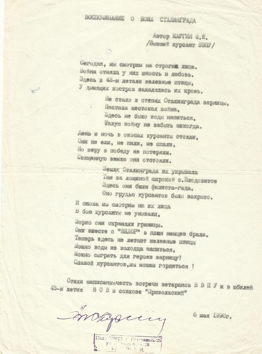

За поселок Приволжский шли ожесточенные бои, которые длились до десяти часов. Казалось все уничтожено и разрушено. Но наши солдаты, будто вырываясь из под земли, вставали на ноги и шли в смертельный бой. Пять дней и ночей не стихали бои.

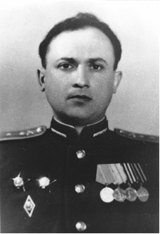

Вспоминает Мельдер Иосиф Ильич: «…Огненная колесница катила вдали от фронта. Казалось от грохочущего, стреляющего неба некуда было укрыться. Трое суток курсанты вели бои, отрезанные от сил 57-ой армии. Они с честью выполнили свой долг перед Родиной. Многие погибли и навечно остались лежать на приволжской земле».

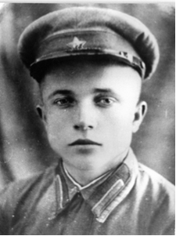
Воспоминает бывший курсант Планида Георгий Андреевич: «Мы держали оборону у совхоза Приволжский. На позиции курсантского полка двинулись танки с автоматчиками под прикрытием авиации и артиллерии. Но курсанты не дрогнули, даже тогда, когда фашистские танки прорвались. Курсанты вели смертоносный бой. Многие из них отдали молодую жизнь за свободу и счастье своей Родины»

Надолго запомнилась встреча жителям поселка Приволжский с курсантами Винницкого полка. Почтить память погибших товарищей приехали ветераны. Хлебом с солью встретили дорогих гостей.

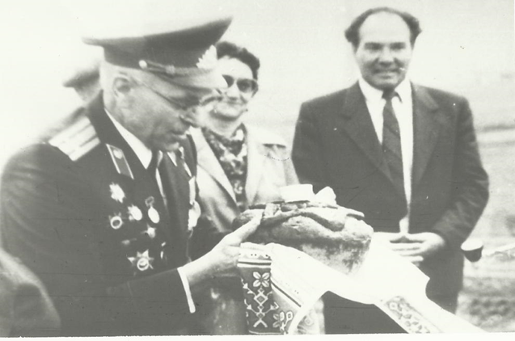

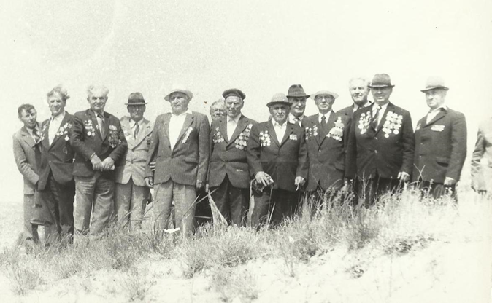
Изучив документы о курсантах Винницкого полка, политруке Клавдии Вилор, солдатах и офицерах 15-той Гвардейской стрелковой дивизии я поняла, что это малая часть истории большой Победы.
Солдаты Великой Отечественной войны 40-х годов – это армия победителей, которые защитили от фашизма нашу Родину.

«Вклад моих земляков в тылу и на фронте в период Сталинградской битвы».
Содержание этой справки раскрывает и сохраняет связь времен и
преемственность поколений.
Сегодня необходимо, чтобы каждый житель нашей малой Родины запомнил о подвигах земляков, брал пример с них, относился с глубоким уважением к военной истории.
Какой же вклад внесли жители Приволжского сельского поселения в период Сталинградской битвы?
Уже не остается живых свидетелей военной эпохи. Но чем больше лет проходит, тем большую ценность имеют молчаливые свидетельства о ветеранах войны: документы, воспоминания, письма, медали, которые свято хранятся в нашем музее.
Данная справка основана на документах героев войны, не доживших до славных юбилейных торжеств 21 века. И мы должны рассказывать о боевом пути защитников нашей Родины, кто ковал победу на фронте и в тылу, тех, кто выстоял всю войну и принес нам долгожданный мир.
1941 год самый трагический, но и самый» героический не только в Советской, но и многовековой истории нашего Отечества. Кровь и боль, горечь потерь и поражений, гибель родных людей, героическое сопротивление и самоотверженный, до изнеможения труд в тылу. Весь народ - и стар, и млад, встали на защиту своей Родины.
С первого дня войны вся жизнь нашей страны была подчинена одному требованию: «Все для Фронта!», «Всё для Победы!».
Все, «от мал до велика», кто мог по возрасту и по состоянию здоровья, работали не жалея себя.

Оставшиеся без мужей, сыновей, братьев, отцов женщины нашего поселка взвалили на себя всю мужскую работу. Все дела, которые еще вчера считались «не женскими» всей тяжестью легли на хрупкие плечи женщин.
Пройдя ускоренные курсы трактористов, молодые девушки, быстро освоили технику, сев за руль тракторов и комбайнов.
Из воспоминаний Драгилевой Марии Ивановны : «Когда ушли на фронт мой отец и брат, я заменила их, начав работать в совхозе. Выполняла любую работу, какой бы она трудной не была. Весной работала трактористкой, а летом на комбайне. Сама научилась ремонтировать технику, овладев гаечным ключом и кузнечным молотом. Отбивала лемеха и нарезала гайки. Работала от зари до зари, по 18 часов в сутки, что бы во время и без потерь собрать урожай, выращенный нашими мужчинами…»

В соответствии с решением Государственного комитета обороны с октября 1941 года вокруг Сталинграда и на дальних подступах к нему началось строительство оборонительных сооружений.
На рытье рвов, траншей и окопов вышло все взрослое население совхоза Приволжский.

Из воспоминаний Марфы Гавриловны Разуваевой, труженицы тыла: «Работали мы на рытье окопов с рассвета и до захода солнца. Рыли лопатами, долбили ломом и киркой, землю выносили наверх на носилках.
Зима 1941-1942 годов была лютой. Морозы доходили до 35 градусов. Грунт от ударов ломом рассыпался мелкой крошкой. Во время работ мы подвергались налетам вражеских самолетов, которые обстреливали нас с воздуха. Мы прятались в укрытия. А после затишья, начинали снова работать. От кровавых мозолей ныли руки. От тяжелой работы болели ноги, и ломила спина. Смахивая с лица пот и слезы, проклиная войну и фашистов, продолжали работать».
В июле 1942 года к оборонительным сооружениям начали подвозить боеприпасы, продовольствие. Область готовилась к войне. Враг упорно рвался к Сталинграду.
Молодые юноши и девушки, приписывая себе года, подавали заявления с просьбой добровольно зачислить их в ряды Красной Армии. Комсомолец Годунов Алексей Михайлович в своём заявлении писал: «Я желаю выполнить свой долг перед страной и защитить свою Родину-мать с оружием в руках». Комсомолка Шкурденко Клавдия Гавриловна: «Прошу отправить меня добровольцем на фронт. Моё место сейчас там, где решается судьба нашей Родины».
2 августа пришёл приказ об эвакуации людей, скота и совхозного имущества посёлка, так как наши войска готовились к контрнаступлению. Уйти нужно было уже на следующий день. Всю ночь перегоняли скот с дальних стойбищ, расположенных в балках. Женщины, старики и дети, с узлами домашних вещей покидали свои дома.
На заре, под руководством Крутова Павла Николаевича и Лыкова Никит Михайловича, стадо крупнорогатого скота и поголовье овец уже гнали на «черные земли» в Палласовский район. В конце колоны двигались подводы, гружённые совхозным имуществом, люди шли пешком. Впереди ждал двухнедельный переход по изнуряющей жаре, впроголодь, не хватало еды и питья.
Вспоминает Леонтьева (Меньшакова) Елизавета Владимировна: «Вместе с семьей мы эвакуировались за Волгу, где построили себе землянку, как и все беженцы. В каждой семье было по пять детей, а то и больше. Жили мы дружно, не ссорились, делились последним. Спали на нарах, покрывая их листьями и тряпьем».
16 августа 1942 года на территорию поселка ворвались немецкие танки.
Кто не успел эвакуироваться, пережил много страданий.
Немцы стали мародерствовать в безлюдных дворах, выгоняли людей из домов, забирали скотину, кур, продукты, которые были припасены на зиму. В центре поселка они устроили немецкое кладбище. Больных стариков заставили рыть могилы для убитых солдат, а детей сносить со всех дворов цветы. 23 августа этого года территорию посёлка освободили.
Линия фронта до 19 ноября 1942 года проходила вблизи посёлка Приволжского. В двух километрах к югу озера Сарпа стояли «катюши» и зенитки. Поэтому во время боев жители посёлка спасались в погребах.
Приволжане всеми силами помогали нашим солдатам – пекли хлеб (в здании старой школы находилась пекарня), стирали обмундирование, варили обеды, ухаживали за ранеными в госпитале, который находился на ферме №1 (ныне посёлок Луговой).
2 февраля 1943 года великое сражение закончилось полной победой советских войск.
В конце января 1943 года жители стали возвращаться домой. Здесь их ждал разрушенный до основания поселок. Кругом хлам, пепел, разорвавшиеся снаряды, разбитые танки и трупы…
Трупы убитых советских воинов откапывали, и бережно переносили в Братскую могилу.
Жители строили себе вместо домов – землянки.
Начался голод. Питались тем, что удалось спрятать от фашистов, варили щи из лебеды, ловили сусликов, собирали и сушили корешки трав, затем толкли их в ступе и пекли для себя пышки.
В марте 1943 года пригнали эвакуированный скот. Помещений для него не было, стройматериалов тоже.
И вот тогда решили рубить тополя в аллее, чудом уцелевшие от бомбежки. Но не просто рубить под корень, а верхушки, чтобы сохранить деревья.
Из веток стали строить коровники. По холоду обмазывали их глиной.
Весной начались посевные работы в поле, которые были смертельно опасны. Ведь на этой земле всего несколько месяцев назад шли ожесточённые бои. Очень часто плуг выворачивал неразорвавшиеся снаряды и бомбы. Из воспоминаний Сердюковой Натальи Владимировны: «Однажды от взрыва противотанковой мины погибли сразу четыре женщины. Их вместе с быками разорвало в клочья.

Нелегкие заботы о детях. Изнуряющая работа, не отвлекала от постоянной тревоги за мужей, сыновей, братьев, отцов. Что там? Как там? Жив ли? Скоро ли конец этой проклятой войне? Лишь бы вернулся живой.
В поселок летели письма со всех фронтов, неся весточки от дорогих и любимых: «Жив я, здоров!», «Бьем фашистского гада!», «Береги детей и себя».
И вдруг извещения… «Пал смертью храбрых!». «Пропал без вести!» «Скончался от ран». Как вынести, как пережить!? Сквозь слёзы, с комом в горле, но жить! И они жили: поднимали из руин свой посёлок, растили детей, скрывая от всех свои трудности, свою печаль и свои слёзы.
167 мужественных и сильных, смелых и бесстрашных женщин посёлка стали на защиту Сталинграда. Все тяготы военного лихолетья легли на плечи женщин и стариков.
Внимательно посмотрите на фотографии этих женщин.
Почему у них лица в глубоких морщинах? Да не от того ли, что огненные вихри военного лихолетья опалили им волосы, а боль горьких утрат сделала суровыми их лица? А может они в военные сороковые не доедали, не досыпали, болели, но работали, приближая своим трудом Победу.
Руки у этих женщин большие, мужские, с не разгибающимися от работы суставами. Сквозь тонкую кожу видна каждая косточка. Как много они видели в своей жизни тяжелой не женской работы.
Они сеяли, пахали, растили урожай, и своё хлебное поле считали боевым.
Ведь войну выиграли не только те, кто сражался на фронтах, но и труженики тыла. Без их помощи и поддержки, победа могла бы быть, и не достигнута. Труженики тыла внесли огромный вклад в дело Победы.
Одиннадцать наших земляков защищали Сталинград. Их фронтовые дороги прошли по всем основным направлениям Сталинградской битвы.
Они держали оборону в большой излучине Дона, принимали участие в операции «Кольцо» и в «Сталинградском котле».
Из воспоминаний красноармейца Старченко Михаила Ивановича: «Я принимал участие в боевых действиях с 17 по 31 июля 1942 года в большой излучине Дона. На рассвете 23 июля северная группировка войск противника перешла в наступление. Борьба развернулась с большим ожесточением, где противник усилил свой натиск. Бойцы нашего полка испытывали недостаток в боеприпасах, медикаментах, продовольствии. Шли тяжелые кровопролитные бои. Но, несмотря на это, наши бойцы стойко держали оборону». За участие в Сталинградской битве рядовой стрелок Старченко награжден медалью «За оборону Сталинграда».
23 ноября 1942 года Муковников Пётр Егорович был призван на Сталинградский фронт в пополнение 65 Армии 23 стрелковой дивизии 117 стрелкового полка, в роту автоматчиков. До 10 января 1943 года охранял полковое знамя при штабе полка. Участвовал в боях за село Песковатка, в операции «Кольцо», в боях за Сталинград. 26 января при наступлении на Сталинград, недалеко от посёлка Городище, был ранен. Этот рисунок напоминал Петру Егоровичу о военном госпитале, в котором он находился на излечении.
Боевые действия Вакуленко Дмитрия Степановича прошли на Сталинградском фронте по железнодорожным путям, по ветке Иловля – Камышин, куда доставлялись и прокладывались шпалы. По железным дорогам доставлялись на фронт боеприпасы, технику, горючее.
Воинская часть 126-ой стрелковой дивизии Анны Ивановны Кушнир стояла в Бекетовке. Находясь на передовой, Анна Ивановна снабжала бойцов продуктами питания, и в первую очередь свежевыпеченным хлебом. Её полевая кухня работала круглые сутки.
Из воспоминаний Анны Ивановны о боях под Сталинградом.
«Страшно, наверное, было на войне, когда рядом стреляют и рвутся снаряды?» - задавали мы часто этот вопрос. «Конечно, страшно, но мы тогда об этом не думали, старались фашистов быстрее с родной земли прогнать, да и привыкли к свисту пуль над головой. А вот к тому, что товарищи наши гибнут, привыкнуть не могли» - с горестью говорила Анна Ивановна. Я не жалею, что мне было тяжело в войну, но зато хорошо вам. Живите счастливо и берегите мир».
Сейчас Анны Ивановны нет рядом с нами, но осталась о ней вечная память.
Наши односельчане внесли весомый вклад в победу над фашизмом в Сталинградской битве. Быть впереди всех, сражаться лучше всех – вот привилегия, которую имели в рядах бойцов наши земляки – защитники Сталинграда.
Война мало кого обошла стороной, она оставила рану в сердце почти каждого жителя посёлка. 23 погибших на полях боёв, 36 умерли от ран в госпиталях, 18 пропали без вести. За боевые заслуги, героизм и мужество страна наградила 142 односельчанина орденами и медалями.
Мы скорбим о павших земляках в суровой войне и о тех, кого с нами уже нет, потому что их нагнали пули и снаряды в мирное время, и чествуем тех, кто остался жив.
В преддверии праздников они ждут человеческого внимания. И мы не забываем своих ветеранов, идём к ним, дарим им своё тепло и ласку.
Сколько лет не пройдет, мы снова и снова будем возвращаться к истории своей Родины, к Победе, ознаменовавшей торжество жизни над смертью, разума над безумием, доброты над варварством.

19.03.2023. Руководитель школьного музея: Лыкова
Светлана Ивановна

